BACCALAURÉAT PROFESSIONNEL
MAINTENANCE DES VÉHICULES

OPTION C : Motocycles

SESSION 2023

ÉPREUVE E2

ANALYSE PRÉPARATOIRE À UNE INTERVENTION

Durée : 3 heures Coefficient : 3

DOSSIER RÉPONSES

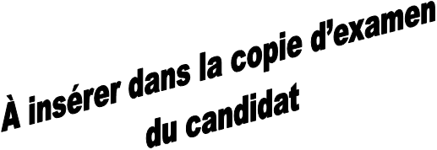

Partie 1 : Préparer la maintenance périodique des 40 000 km

Question n°1 :

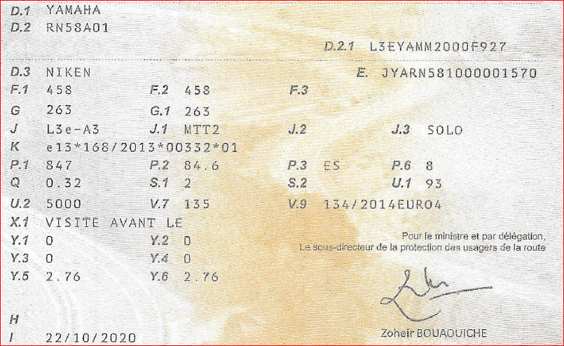

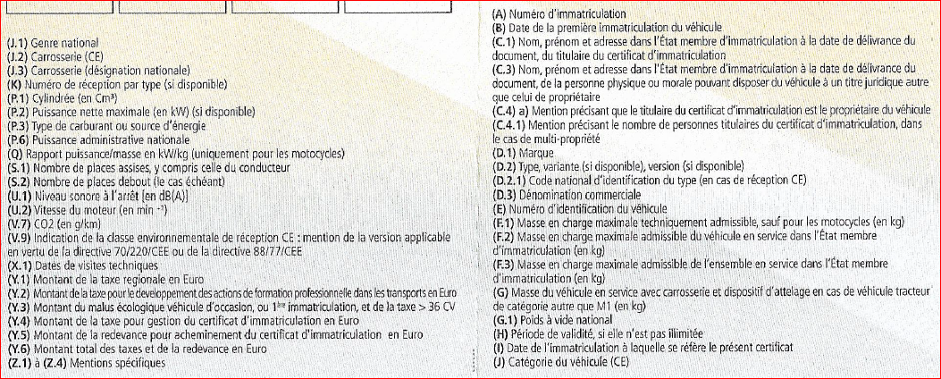

Question n°2 :
Identification du véhicule

Marque : YAMAHA | Type : | Dénomination commerciale : NIKEN
Numéro d’identification du véhicule : |  | Type de carburant ou source d’énergie :
Puissance administrative nationale : |  | Nombre de kilomètres :

Descriptif de l’état du véhicule lors de la réception

Travaux à réaliser

Partie 2 : Préparer le diagnostic en vue de la maintenance corrective du bras de fourche présentant un défaut d’étanchéité

Question n°12 :

Tournevis plat
Coin
Démonte pneu
Pince multiprise

Question n°13 :

Acier
Plastique type polyamide
Acier inoxydable
Aluminium
Bois

Justification de votre choix :

Question n°16 :

Redresser à l’aide d’une presse hydraulique
Remplacer par une pièce neuve
Redresser à l’aide d’un étau équipé de mords doux cylindriques
Redresser à la massette

Partie 3 : Préparer le diagnostic en vue de la maintenance corrective
du train avant

Question n°24 : Procédure de mesure de l’alignement des roues avant.

NB : S’assurer que la pression de gonflage des pneumatiques est correcte.

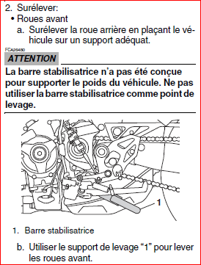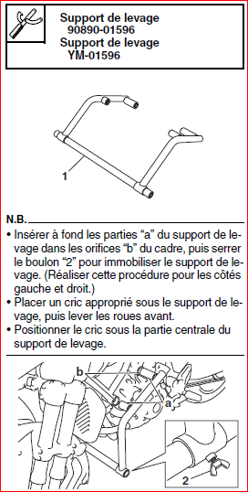
Utiliser le support de levage pour positionner le véhicule à la verticale avec les roues au sol.

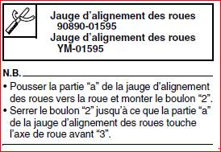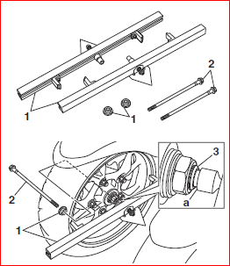

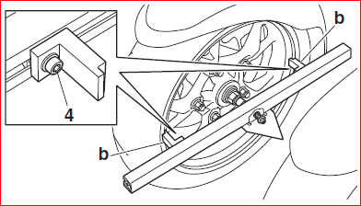
Les parties ‟b” de la jauge d’alignement des roues étant en contact avec la jante, serrer les boulons ‟4” pour maintenir les parties ‟b” en place. (pour les côtés gauche et droit de la jauge d’alignement des roues)

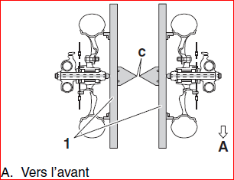

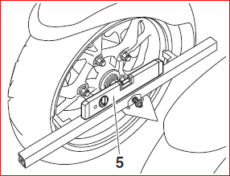
Positionner la jauge d’alignement des roues horizontalement à l’aide d’un niveau à bulle ‟5” (pour les côtés gauche et droit de la jauge d’alignement des roues)
